Sista bilden  
  
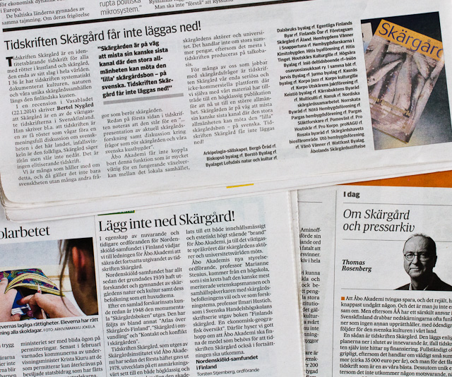  
*Pressklipp ur finlandssvenska tidningar, mars 2014.*

Vid seminariet ”Finlands skärgårdspolitik, vem, vad och hur?” som gick av stapeln i Åbo 31 januari 2014 presenterades ett 20-tal organisationer och -aktörer med koppling till glesbygd och skärgård. Vårens upprop i finlandssvensk dagspress, ”Skärgård får inte läggas ned”, undertecknat av 42 skärgårdsrelaterade skärgårdsföreningar och -aktörer fick många att reagera. Resultatet av uppropet håller du i din hand. Ett stort tack för allt engagemang!  
  
Vilka är då alla dessa föreningar och organisationer? Vad jobbar de med, och var? Svaret på dessa frågor presenteras i höstens första nummer av Skärgård (nr 3/2014).  
  
Tidskriften Skärgård som ges ut av Skärgårdsinstitutet vid Åbo Akademi, fortsätter alltså att utkomma, som den gjort i 37 år. Medierubrikerna och efterföljande reaktioner i början av året ledde till att Stiftelsen för ÅA återtog kommandot att fortsätta stöda utgivningen, som den gjort under alla år med undantag av det två senaste när understödet hade delegerats till Åbo Akademi. I deras tuffa sparkampanj, där fokuseringen gäller att värna om kärnverksamhet som undervisning och forskning, vägde vi lätt – av förklarliga skäl. Nu är ordningen återställd.  
  
I kolumnen ”En tidskrift större än sig själv” i Skärgård nr 4/2017 skrev Thomas Rosenberg om tidskriftens uppkomst och vardagsverklighet: ”Vår skärgård är alldeles unik, också i ett internationellt perspektiv, men också hotad från många håll, och vem skall då lyfta fram den om inte vi själva?” Han avslutade med att säga att tidskriften Skärgård är ett ”omistligt fönster utåt” som metodiskt dokumenterar och diskuterar frågor som rör skärgården och våra svenska kustbygder. Det skall vi fortsätta med.  
  
Trevlig sommar!